臺北市萬華區龍山國小108學年度特色課程
【 三年級龍山悅讀】教學活動設計
◎上學期
一、編寫者：三年級教學團隊
二、核心主題：快樂悅讀.夢想起飛
三、設計架構圖：(上學期)
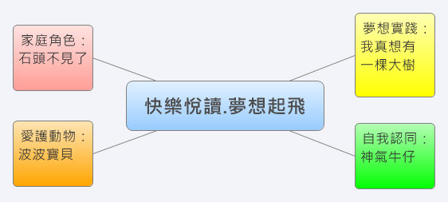

四、計劃內容：
（一）書目一覽表
書目 | 圖書分類 | 與學校願景目標結合
書目 | 圖書分類 | 健康 | 快樂 | 新  國民 | 活力 | 溫馨 | 展  卓越
我真想有一棵大樹 | 語文類 |  | ✓ |  | ✓ |  | ✓
神氣牛仔 | 語文類 | ✓ |  | ✓ |  |  | ✓
波波寶貝 | 語文類 |  | ✓ |  | ✓ | ✓
石頭不見了 | 語文類 | ✓ |  | ✓ |  | ✓
0總類 1哲學類 2宗教類 3自然科學類 4應用科學類5社會科學類 6中國史地類
7世界史地類 8語文類 9美術類
（二）課程活動設計
主題  名稱 | 夢想實踐：  我真想有  一棵大樹 |  | 結合  領域 | ◻語文 ■藝術人文  ◻社會 ◻自然科技  ◻數學 ◻健康體育  ◻綜合 | 議題  融入 | ◻海洋教育 ◻性別平等  ■人權品德 ◻資訊教育  ◻環境教育 ◻家政教育  ■生涯教育 ◻生命教育  ◻國防&防災教育
閱讀能力指標 |  | 5-2-8-1能討論閱讀的內容，分享閱讀的心得。  5-2-14-2能理解在閱讀過程中所觀察到的訊息。  5-2-14-3能從閱讀的材料中，培養分析歸納的能力。
教學資源 |  | 文建會兒童文化館http://children.cca.gov.tw/search/book_detail.php?id=9573067420  (專家導讀)
學習目標 |  | 教學活動重點 |  |  | 節數 | 評量方式
1.讓學童透過有趣的故事內容，獲得關於夢想與實踐的啟發。  2.能發揮想像力參與學習。  3.能運用各式媒材表達自己的想法。  4.能完成延伸活動的彩繪樹屋。  5.能與他人分享，並欣賞他人的作品。 |  | ◎本書大意：  小勳非常想要有一棵大樹。如果他有一棵大樹，他要在樹上蓋一個樹屋，他要把裡面佈置得溫暖又舒適，附近鄰居的松鼠和小鳥們都會來這裡跟他玩。在這棵樹的頂端，他還要做一個瞭望台，這樣他就可以看見遠山。他可以看得很遠很遠，如果他有一棵大樹。  ◎導讀重點：  小勳想像著他的大樹，他要爬到樹上，在樹上蓋樹屋，有各種理想的陳設，與大自然和小動物互動。本書的編排方式頗為特別，小勳爬樹和蓋樹屋的經過以直式跨頁呈現；想像著四季變換的屋內情景以橫式跨頁呈現，文字與圖的搭配方式是從樹根到樹頂漸漸攀升：每一張圖畫說明了小勳的介紹和隨著思緒萌生的想法，下翻一頁則更上一層。這樣的安排使得讀者翻書的動作，就好像爬樹一樣。最後小勳把幻想畫下來，而且和爸爸一起動手種樹，象徵夢想的實踐。  【活動一】閱讀與理解  - 全班閱讀本書，指導學生運用便利貼標記理解監控結果。  - 請學生提出閱讀時遇到的疑問，共同進行討論。  【活動二】引導提問(此活動教師可帶領學童至校園的大樹進行，讓學童圍坐在大樹下。)  - 你有爬過樹嗎?感覺如何?教師提醒學童需注意安全。  - 這本書有出現哪些人物？  - 小勳為什麼希望能有一棵樹呢？  - 小勳的樹有哪些功用呢？  - 有哪些小動物也來參與？  - 你也想要有一棵和小勳一樣的大樹嗎?為什麼?  - 你覺得小勳的夢想會不會實現呢？從書中的哪個部分可以讀出來？  - 你也有夢想嗎？有什麼方法可以讓你的夢想成真？  【活動三】我們的樹屋  1.如果你有樹屋，會是什麼樣子呢？  2.你想怎麼規劃你的樹屋內部？  3.你想帶什麼寶貝去樹屋？  4.全班共同彩繪，完成「我們的樹屋」。  【活動四】全班共同分享欣賞。 |  |  | 3 | □紙筆評量  ■口頭報告  ■課堂討論  □文字發表  □戲劇演出  □畫概念圖  □行動實踐  □海報製作  □實作結果  ■其他:共同製作彩繪樹屋
主題  名稱 | 自我認同：  神氣牛仔 |  | 結合  領域 | ◻語文 ◻藝術人文  ◻社會 ◻自然科技  ◻數學 ◻健康體育  ■綜合 | 議題  融入 | ◻海洋教育 ◻性別平等  ■人權品德 ◻資訊教育  ◻環境教育 ◻家政教育  ■生涯教育 ◻生命教育  ◻國防&防災教育
閱讀能力指標 |  | 5-2-11能喜愛閱讀課外讀物，主動擴展閱讀視野。  5-2-8-1能討論閱讀的內容，分享閱讀的心得。  5-2-14-2能理解在閱讀過程中所觀察到的訊息。  5-2-14-3能從閱讀的材料中，培養分析歸納的能力。
教學資源 |  | 文建會兒童文化館http://children.cca.gov.tw/search/book_detail.php?id=9576632358  (專家導讀)
學習目標 |  | 教學活動重點 |  |  | 節數 | 評量方式
1.讓學童透過有趣的故事內容，獲得關於認同自己的啟發。  2.引導學童思考讀本內容。  3.能肯定自我，並對自己有良好期許。  4.能完成專書學習單。  5.能與他人分享，並欣賞他人的作品。 |  | ◎本書大意：  一隻叫做「神氣」的牛，在尋找自己未來生活的過程中，發生了許多溫馨又感人的經歷。故事中，可以看到牠參加選美大賽的趣事，如何面對媽媽的死亡，又如何發揮自己努力練習的成果，開始到各地巡迴表演。處處流露著細膩的感情，充滿歡笑和淚水。  ◎導讀重點：  這是個關於成長的故事。書中以擬人化、第一人稱立場，由一隻叫「神氣」的牛自述，被認定一輩子都要辛苦的工作，為了過跟一般的牛不同的生活，而開始了喜悅、也有悲傷的日子。但最後牠找到了自己的生存價值，成為一隻「肯幹實幹」，不平凡的牛。  【活動一】閱讀與理解  全班閱讀本書。  【活動二】內容回顧  教師引導學生回顧書中內容。  【活動三】引導發表  1.一般來說，牛的命運通常是什麼？  2.神氣學拉車的過程如何？說一說。  3.神氣參加選美大賽有什麼趣事？最後結果如何？  4.神氣為什麼離家出走？後來呢？  5.有了機器鐵牛之後，神氣該怎麼辦呢？  6.神氣想像記者採訪牠，牠會告訴記者，他的信仰是什麼？  7.神氣是否實現了想要不平凡的夢想？從書中的哪個部分可以知道？  8.你覺得自己有什麼優點特質？  9.你對自己有什麼期望？  【活動四】書寫專書學習單 |  |  | 4 | □紙筆評量  ■口頭報告  ■課堂討論  ■文字發表  □戲劇演出  □畫概念圖  □行動實踐  □海報製作  □實作結果  □其他:
主題  名稱 | 愛護動物：  波波寶貝 |  | 結合  領域 | ◻語文 ◻藝術人文  ◻社會 ◻自然科技  ◻數學 ◻健康體育  ■綜合 | 議題  融入 | ◻海洋教育 ◻性別平等  ■人權品德 ◻資訊教育  ◻環境教育 ◻家政教育  ■生涯教育 ◻生命教育  ◻國防&防災教育
閱讀能力指標 |  | 5-2-8-2能理解作品中對周遭人、事、物的尊重與關懷。  5-2-8-1能討論閱讀的內容，分享閱讀的心得。  5-2-14-2能理解在閱讀過程中所觀察到的訊息。  5-2-14-3能從閱讀的材料中，培養分析歸納的能力。
教學資源 |  | 兔子波西http://percyrabbit.pixnet.net/blog/post/25388654  (原作者的部落格，有波波黑貓的生活照)  國語日報網站生命教育專輯http://www.mdnkids.com/academic/  教育部生命教育學習網http://life.edu.tw/homepage/091/new_page_2.php  (有相關動畫)
學習目標 |  | 教學活動重點 |  |  | 節數 | 評量方式
1.讓學童透過有趣的故事內容，獲得啟發。  2.引導學童思考讀本內容。  3.了解飼養寵物應該盡到的責任，才不會使得動物無家可歸，變成可憐的流浪貓狗。  4.能用通順的文字表達自己的想法。  5.能完成專書學習單。  6.能與他人分享，並欣賞他人的作品。 |  | ◎本書大意：  一隻醜醜的、癩得快禿的流浪貓波波，在作者的照顧下脫胎換骨成人見人愛的「黑珍珠」。波波不但練就了賴皮撒嬌的功夫，還會耍寶大跳「草裙舞」，要洗澡時就會大玩「躲貓貓」的遊戲，也會搖身一變成了「忍者貓」勤奮的工作，大抓蟑螂，使家中害蟲減少。種種可愛的舉動，讓作者充分享受了當「貓媽」的樂趣。  ◎導讀重點：  經由溫馨逗趣的寵物飼養經驗，使讀者產生心理投射，體會寵物主人的甘苦點滴，並能藉此提醒學童對於飼養寵物應有的責任與義務。  【活動一】閱讀與理解  - 全班閱讀本書，指導學生運用便利貼標記理解監控結果。  - 請學生提出閱讀時遇到的疑問，共同進行討論。  【活動二】內容回顧  請學童舉出，內容中最讓人覺得可愛逗趣的事件，並說明原因。  教師提問：  1.波波原來是隻流浪貓，為什麼最後變成一隻人見人愛的「黑珍珠」？  2.波波在故事結束都會說說話，如果寵物真的會說話，你覺得牠們最想說什麼？  3.當你在路上遇到流浪動物，你有什麼感覺？你會怎麼做呢？  4.一個好的寵物主人應該具備什麼條件？  【活動三】經驗分享  1.請學童分享養寵物的經驗。  2.請學童提出養寵物應注意的事項。  【活動四】書寫專書學習單 |  |  | 4 | □紙筆評量  ■口頭報告  ■課堂討論  ■文字發表  □戲劇演出  □畫概念圖  □行動實踐  □海報製作  □實作結果  □其他:
主題  名稱 | 家庭角色：  石頭不見了 |  | 結合  領域 | ◻語文 ◻藝術人文  ■社會 ◻自然科技  ◻數學 ◻健康體育  ■綜合 | 議題  融入 | ◻海洋教育 ◻性別平等  ■人權品德 ◻資訊教育  ◻環境教育 ■家政教育  ◻生涯教育 ◻生命教育  ◻國防&防災教育
閱讀能力指標 |  | 5-2-8-2能理解作品中對周遭人、事、物的尊重與關懷。  5-2-8-1能討論閱讀的內容，分享閱讀的心得。  5-2-14-2能理解在閱讀過程中所觀察到的訊息。  5-2-14-3能從閱讀的材料中，培養分析歸納的能力。
教學資源 |  | 「石頭不見了」繪本光碟
學習目標 |  | 教學活動重點 |  |  | 節數 | 評量方式
1.讓學童透過有趣的故事內容，獲得啟發。  2.利用親子共讀的機會，促進親子互動與溝通，也讓家長有機會重溫孩提的心聲。  3.藉由本書內容，引導學童檢視自己的生活習慣，是否有可以更棒的改善空間。  4.能完成專書學習單。  5.能與他人分享，並欣賞他人的作品。 |  | ◎本書大意：  石頭的生活習慣不佳，時常被媽媽罵，石頭覺得媽媽好嘮叨好囉唆，媽媽也覺得教養石頭好累好累，他和媽媽都受不了彼此了！就在這時候，石頭發現所有東西都變得好大，自己變得好小，本來覺得可以自由了，可是隨即被自己髒亂的壞習慣給嚇到了，石頭的媽媽發現石頭不見，開始想起石頭的優點，而且急哭了，石頭也開始覺得媽媽說的話是有道理的，也哭得一臉鼻涕眼淚！突然，石頭又變回原狀了，回到媽媽的懷抱，也改正了壞習慣，變成愛乾淨、動作加快的好寶寶。  ◎導讀重點：  藉由一個充滿想像的生活化故事來傳達親子教育間的問題，描寫兒童在身經一段奇異的歷險當中，發現到父母在呵責言語動作下隱藏的濃郁愛心。本書可讓小讀者與伴讀的父母藉之對照自己在親子之間的態度，將有可貴的體認。書中內容的描寫以兒童的日常生活經驗為中心，並結合了戲劇化的過程，有如「卡夫卡變蟲記」的變身幻想，營造出一個高潮迭起的情節故事。  【活動一】親子共讀  教師邀請家長一同參與此書的閱讀，請學童回家與家長一起共讀此書。  【活動二】內容回顧  - 教師播放本書故事光碟，溫習書中內容。  - 請學生運用六何法整理故事重點。  【活動三】引導提問  1.故事中的人物有哪些?  2.石頭的生活習慣如何?  3.石頭的媽媽最受不了石頭的什麼習慣?  4.而石頭最受不了媽媽的是什麼呢?  5.石頭的爸媽有常誇獎石頭嗎?  6.石頭變小後，遇到哪些狀況？  他自己有什麼發現呢?  7.最後石頭被找到了，他有什麼改變？  8.教師提問：常被父母責罵，還是誇獎呢?為什麼?  9.你也有常被父母唸的不良習慣嗎？應該怎麼做比較好？  【活動四】親子共同書寫專書學習單 |  |  | 4 | □紙筆評量  ■口頭報告  ■課堂討論  ■文字發表  □戲劇演出  □畫概念圖  □行動實踐  □海報製作  □實作結果  □其他:

臺北市萬華區龍山國小108學年度特色課程
【 三 年級龍山悅讀】教學活動設計
◎下學期
一、編寫者：三年級教學團隊
二、核心主題：幸福悅讀.釋fun創意
三、設計架構圖：(下學期)
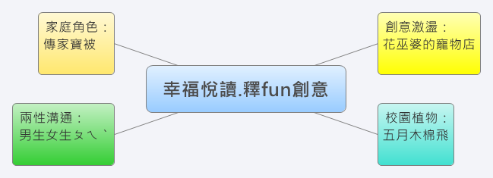
四、計劃內容：
（一）書目一覽表
書目 | 圖書分類 | 與學校願景目標結合
書目 | 圖書分類 | 健康 | 快樂 | 新  國民 | 活力 | 溫馨 | 展  卓越
花巫婆的寵物店 | 語文類 |  | ✓ |  | ✓ | ✓
五月木棉飛 | 語文類 | ✓ |  | ✓ | ✓ |  | ✓
男生女生ㄆㄟˋ | 語文類 | ✓ | ✓ | ✓ | ✓ |  | ✓
傳家寶被 | 語文類 | ✓ | ✓ |  |  | ✓
0總類 1哲學類 2宗教類 3自然科學類 4應用科學類5社會科學類 6中國史地類
7世界史地類 8語文類 9美術類

（二）課程活動設計
主題  名稱 | 創意激盪：  花巫婆的寵物店 |  | 結合  領域 | ◻語文 ■藝術人文  ◻社會 ◻自然科技  ◻數學 ◻健康體育  ◻綜合 | 議題  融入 | ◻海洋教育 ◻性別平等  ◻人權品德 ◻資訊教育  ◻環境教育 ◻家政教育  ■生涯教育 ◻生命教育  ◻國防&防災教育
閱讀能力指標 |  | 5-2-14-4學會自己提問，自己回答的方法，幫助自己理解文章的內容。  5-2-8-1能討論閱讀的內容，分享閱讀的心得。  5-2-14-2能理解在閱讀過程中所觀察到的訊息。  5-2-14-3能從閱讀的材料中，培養分析歸納的能力。
教學資源 |  | 臺北市動物園兩棲爬行動物館http://www.zoo.gov.tw/exhibit/herps/herps.shtml  臺北市動物園昆蟲館  http://www.zoo.gov.tw/exhibit/insect/insect.shtml
學習目標 |  | 教學活動重點 |  |  | 節數 | 評量方式
1.能透過有趣的故事內容，獲得啟發。  2.欣賞作者無中生有的想像力，愉快的倘佯在幻想中，培養創造力。  3.能完成專書學習單。  4.能與他人分享，並欣賞他人的作品。 |  | ◎本書大意：  花巫婆的寵物店，店面大概只有彈簧床那麼大，店裡塞滿了大大小小的盒子，從地上疊到天花板，到處都是沙沙的聲音。除了門口那幾隻唧唧喳喳的小鳥外，根本沒看到半隻寵物！但是仔細一瞧，美麗的蝴蝶髮夾會搧動翅膀，可愛的小蝸牛鈕扣會伸長脖子、動動觸角，還有他們賣的彩繪玻璃瓶會唱歌喔！這真是一家奇特又有趣的寵物店呢！  ◎導讀重點：  「花巫婆的寵物店」帶領兒童進入一個五光十色的幻想世界，沉湎於想像力的無限空間，與作品中的角色一起領略其中樂趣。每種寵物商品皆配合該寵物的生物特徵或特性，結合自然與趣味。  【活動一】閱讀與理解  全班閱讀本書。  【活動二】分組搶答  教師從「花巫婆的寵物店」的故事內容中，設計數題搶答題目，讓學童複習故事內容。  1.顧客的眼睛既沒問題，花巫婆又沒有讓寵物隱形，為什麼大家看不見寵物呢？  2.花巫婆的厲害法術－帽子會走路，其實是……。  3.花巫婆退休前留下的秘密武器是什麼寵物商品？  4.為什麼這個寵物商品會造成小鎮的轟動？  5.你養過寵物嗎？你的寵物有什麼特別的特徵或習性？  6.花巫婆的寵物商品都有配合該寵物的特徵或習性，你還想到什麼特別的寵物商品？  【活動三】內容討論  1.教師引導學童發表讀此書的感想。  2.教師請學童動動腦，如果自己是接班人，會想要開發什麼特別又新奇的寵物商品？  3.教師請學童發揮想像力，分享自己最想開什麼店。  【活動四】書寫專書學習單  教師說明在想像的世界中，任何事都可成  真，請學童分享自己幻想的事物。 |  |  | 4 | □紙筆評量  ■口頭報告  ■課堂討論  ■文字發表  □戲劇演出  □畫概念圖  □行動實踐  □海報製作  □實作結果  ■其他:設計新奇的寵物商品
主題  名稱 | 校園植物：  五月木棉飛 |  | 結合  領域 | ◻語文 ◻藝術人文  ◻社會 ■自然科技  ◻數學 ◻健康體育  ◻綜合 | 議題  融入 | ◻海洋教育 ◻性別平等  ◻人權品德 ◻資訊教育  ■環境教育 ◻家政教育  ■生涯教育 ◻生命教育  ◻國防&防災教育
閱讀能力指標 |  | 5-2-8-2能理解作品中對周遭人、事、物的尊重與關懷。  5-2-8-1能討論閱讀的內容，分享閱讀的心得。  5-2-14-2能理解在閱讀過程中所觀察到的訊息。  5-2-14-3能從閱讀的材料中，培養分析歸納的能力。
教學資源 |  | 國立台南大學校園植物專http://www2.nutn.edu.tw/bst/chi/public_html/plant/column/column15.htm  (有詳盡的木棉樹介紹)
學習目標 |  | 教學活動重點 |  |  | 節數 | 評量方式
1.讓學童透過閱讀獲得啟發。  2.能認識木棉，進一步了解木棉的相關知識。  3.引導學童思考讀本內容，體會人與自然；人與環境的互動。  4.能用通順的文字表達自己的想法。  5.能完成專書學習單。  6.能與他人分享，並欣賞他人的作品。 |  | ◎本書大意：  本書介紹台灣常見的行道樹─木棉。幾乎所有見過木棉花的人，都會對它印象深刻，很多人的回憶裡，也都有木棉的身影。  作者以詩般的語言來描述五月木棉的「雪景」，同時也不避諱的談及有人對木棉的觀感不佳，並用心地將木棉的相關資料融入內文。包括收集棉球可以製作香包，花可以泡涼茶、炒食和拌沙拉，是台灣哪些縣市的縣市花，以及在台北如何賞木棉……等。  書最後以「紅紅的花，開滿了木棉道……」做結尾，由文字開啟聽覺區的回憶。  ◎導讀重點：  五月的城市也會下雪嗎？一個問句開始了本書內容，為什麼到處都是輕飄飄的雪球，在風裡飛飛滾滾？哇！原來是木棉的棉絮爆飛，如雪一樣的棉球，漫天一片。木棉樹隨著季節變化有不同的面貌，因此常被用來美化環境。以孩子在日常生活中常見的樹木為主角，從近處開始，極目而遠；透過精采好讀的故事與精緻好看的圖繪，柔軟地傳遞關於自然、關於生態、關於環境的態度與情意，是絕佳的自然觀察和環境教育繪本。教師可藉此機會讓學生近距離認識校園中的木棉樹。  【活動一】閱讀與理解  全班閱讀本書。  【活動二】引導提問  1.你喜歡木棉樹嗎？為什麼？  2.有人會因為木棉的棉絮而打噴嚏、過敏，怎麼辦？  3.除了砍樹，有沒有其他辦法？  4.木棉掉落的花可以做什麼呢？  【活動三】學習單分享  教師引導學童發表學習單書寫內容，彼此欣賞與分享。 |  |  | 4 | □紙筆評量  ■口頭報告  ■課堂討論  ■文字發表  □戲劇演出  □畫概念圖  ■行動實踐  □海報製作  □實作結果  □其他:
主題  名稱 | 兩性溝通：  男生女生ㄆㄟˋ |  | 結合  領域 | ◻語文 ◻藝術人文  ■社會 ◻自然科技  ◻數學 ◻健康體育  ■綜合 | 議題  融入 | ◻海洋教育 ■性別平等  ■人權品德 ◻資訊教育  ◻環境教育 ◻家政教育  ◻生涯教育 ◻生命教育  ◻國防&防災教育
閱讀能力指標 |  | 5-2-8-1能討論閱讀的內容，分享閱讀的心得。  5-2-8-2能理解作品中對周遭人、事、物的尊重與關懷。  5-2-14-2能理解在閱讀過程中所觀察到的訊息。  5-2-14-3能從閱讀的材料中，培養分析歸納的能力。
教學資源 |  | 教育部性別平等教育全球資訊網http://www.gender.edu.tw/index.asp
學習目標 |  | 教學活動重點 |  |  | 節數 | 評量方式
1.讓學童透過有趣的故事內容，獲得啟發。  2.從書本的閱讀中，獲得正確的兩性相處價值觀。  3.能參與團體討論，並尊重他人的想法。  4.能完成專書學習單。  5.能與他人分享，並欣賞他人的作品。 |  | ◎本書大意：  本書內容有趣寫實，以三年級學生的班級生活為主軸，讀完這本書就相當於陪了這個班級過了一年。各篇包含了學校生活中的點點滴滴、老師在學生眼中的感覺、男生眼中的女生、女生眼中的男生等，集結許多溫馨的校園小故事。  ◎導讀重點：  從各篇章中體驗班級同學相處的各種有趣點滴，理解兩性的異同，並能互相尊重與接納。  【活動一】閱讀與理解  全班閱讀本書。  教師可利用本書，配合社會課內容「男生和女生」，做學習連結。  【活動二】引導提問  1.你最喜歡書中哪位人物？為什麼？說說看。  2.玩具、衣服、工作、興趣等，一定要有男女生專屬的區分嗎？為什麼？  3.生活中如果規定男生一定要做什麼，女生一定要做什麼，你覺得這樣好嗎？為什麼？  4.你有和書中小朋友類似的經驗嗎？請說說自己的感覺與看法。  【活動三】角色配對  1.請學童將書中的主角與班上的同學比對，是否有相像的人物。  2.請學童分享讀完此書後，在兩性相處之道上，獲得哪些應有的態度。  【活動四】書寫專書學習單 |  |  | 4 | □紙筆評量  ■口頭報告  ■課堂討論  ■文字發表  □戲劇演出  □畫概念圖  □行動實踐  □海報製作  □實作結果  □其他:
主題  名稱 | 家庭角色：  傳家寶被 |  | 結合  領域 | ◻語文 ◻藝術人文  ■社會 ◻自然科技  ◻數學 ◻健康體育  ◻綜合 | 議題  融入 | ◻海洋教育 ◻性別平等  ■人權品德 ◻資訊教育  ◻環境教育 ■家政教育  ◻生涯教育 ◻生命教育  ◻國防&防災教育
閱讀能力指標 |  | 5-2-13-2能從閱讀中認識不同文化的特色。  5-2-8-1能討論閱讀的內容，分享閱讀的心得。  5-2-14-2能理解在閱讀過程中所觀察到的訊息。  5-2-14-3能從閱讀的材料中，培養分析歸納的能力。
教學資源 |  | 傳家寶被的繪本簡報檔
學習目標 |  | 教學活動重點 |  |  | 節數 | 評量方式
1.讓學童透過有趣的故事內容，獲得啟發。  2.引導學童思考讀本內容。  3.了解家庭的意義及功能，每個人在家庭中也扮演重要的角色；生命延續也是家族情感的傳承。  4.能用通順的文字表達自己的想法。  5.能完成專書學習單。  6.能與他人分享，並欣賞他人的作品。 |  | ◎本書大意：  小安娜離開家鄉時，只帶了一件洋裝和一條頭巾。她長大後，媽媽決定將這洋裝和頭巾，加上許多親戚的舊衣物，邀請左鄰右舍合力縫製一條百納被，好讓大家永遠記得故鄉。於是，這條集眾人之力做成的百衲被，在家族中一代又一代相傳。  ◎導讀重點：  作者以外曾祖母的移民故事做為開端，畫面除了曾祖母的彩色頭巾之外，全用懷舊的褚色系來處理。整個故事的主角當然就是彩色的百納被。寫實的人物，幾乎是作者家族的相簿。彩色的百納被穿梭在這些人物之間，是見證家族成長的紀錄，也是延續家族歷史記憶的碑石；作者當然也巧妙地將她自己安排在故事的結尾，讀者也可以由此而體會作者的平實與細膩。  【活動一】閱讀與理解  全班閱讀本書。  【活動二】說故事  教師一邊回顧繪本的故事，一邊提問，透過全體討論，引導學童了解故事內容。  1.百納被經過好幾代為什麼不會破?  2.為什麼一個金幣、一朵乾燥花、一塊岩鹽安娜就接受求婚？  3.安娜家人由俄國搬到美國，她的安娜只會她帶一件洋裝、一塊頭巾？  4.為什麼安娜家人要俄國搬到美國，卻不搬到其他國家？  5.安娜家人從俄國搬到美國，俄國和美國有什麼不同？  6.經過好久，為什麼安娜還記得百納被上圖案是從誰的衣服上剪裁來的？  7.為什麼安娜媽媽過世了 ,卻沒有披上百納被呢？  8.她們的捧花裡有金幣、花、鹽、酒為什麼和我們現在不同？  9.人老了會瘦，為什麼安娜老了反而更胖呢？  【活動三】價值澄清  繪本故事說完後，教師利用故事內容引導學童了解家庭的意義及功能，每個人在家庭中也扮演重要的角色—家族的傳承，進而擴及社會文化的延續。  【活動四】書寫專書學習單  【活動五】學習單分享  教師引導學童發表學習單書寫內容，彼此欣賞與分享。 |  |  | 3 | □紙筆評量  ■口頭報告  ■課堂討論  ■文字發表  □戲劇演出  □畫概念圖  □行動實踐  □海報製作  □實作結果  □其他:

五、學習單：(如附件)
神氣牛仔
作者：
出版社：
班級： 年 班 座號： 姓名：

一、牛媽媽懷孕大約幾天會產下小牛？

二、神氣和誰同一個時辰出生？

三、神氣的小主人是誰﹖

四、神氣的媽媽認為牛的命運早註定,是哪四個字？

五、兩隻牛相鬥時會以甚麼當武器？

六﹑神氣的媽媽感應到地牛翻身,小朋友知道這是甚麼現象嗎﹖

七﹑神氣的媽媽死後,老主人是將牠安葬或是賣給牛肉販子？

八﹑哪一種機械出現後,牛的工作就被取代﹖


波波寶貝
作者：
出版社：
一、波波是什麼樣的寵物： 。
二、波波是男生,還是女生? 。
三、波波的主人為什麼想要養貓？ 。
四、波波這個名字是怎麼來的？

五、波波最痛恨做什麼事？ 。
六、波波肚子餓時會做什麼動作？ 。
七、波波到了入夜時分，就會在屋橫衝直撞，沒命亂竄。波波這種習性，動物專家說明這是很久以前，野生貓族留下來的狩獵習性，還給它一個專有名詞，叫做： 。
八、小朋友，你養過小寵物嗎？請寫出一段你最難忘的事（如果沒有，請說說你最想養的動物是什麼，有什麼原因）。

班級： 年 班 座號： 姓名：

石頭不見了
班級： 年 班 座號： 姓名：

文：李民安 圖：翱子 出版社：三民書局

◎石頭有好多壞習慣讓媽媽受不了，想想自己，你的生活習慣好不好？請在表格內打✓：

日常生活習慣 | 表現得很好 | 有時做到  有時沒做到 | 常常被  爸媽唸
會自己起床、吃飯、洗澡，不需別人催促
寫功課能自動自發，用心完成
收拾整理自己的物品、玩具，保持整潔
◎石頭真的不見了嗎？為什麼說「石頭不見了」？

◎石頭不斷變小，發現自己的壞習慣製造了一個可怕的世界，這段變身旅程中哪一段
讓你覺得最恐怖？為什麼？

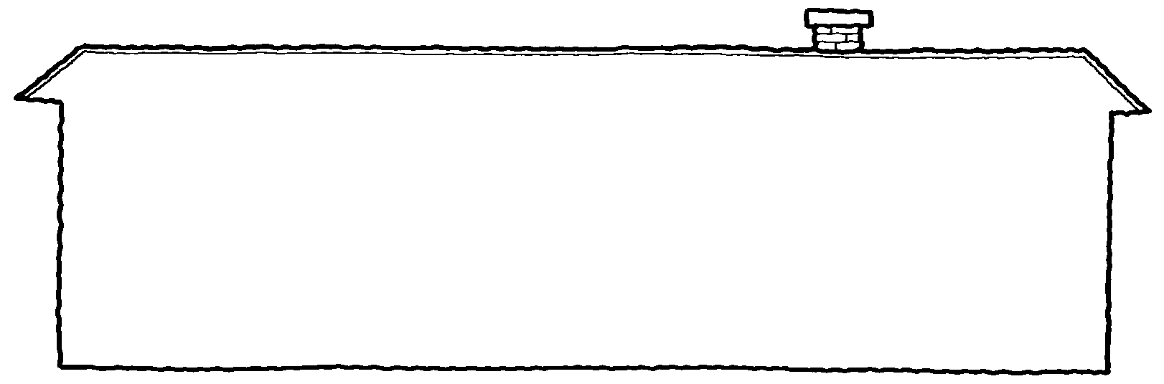
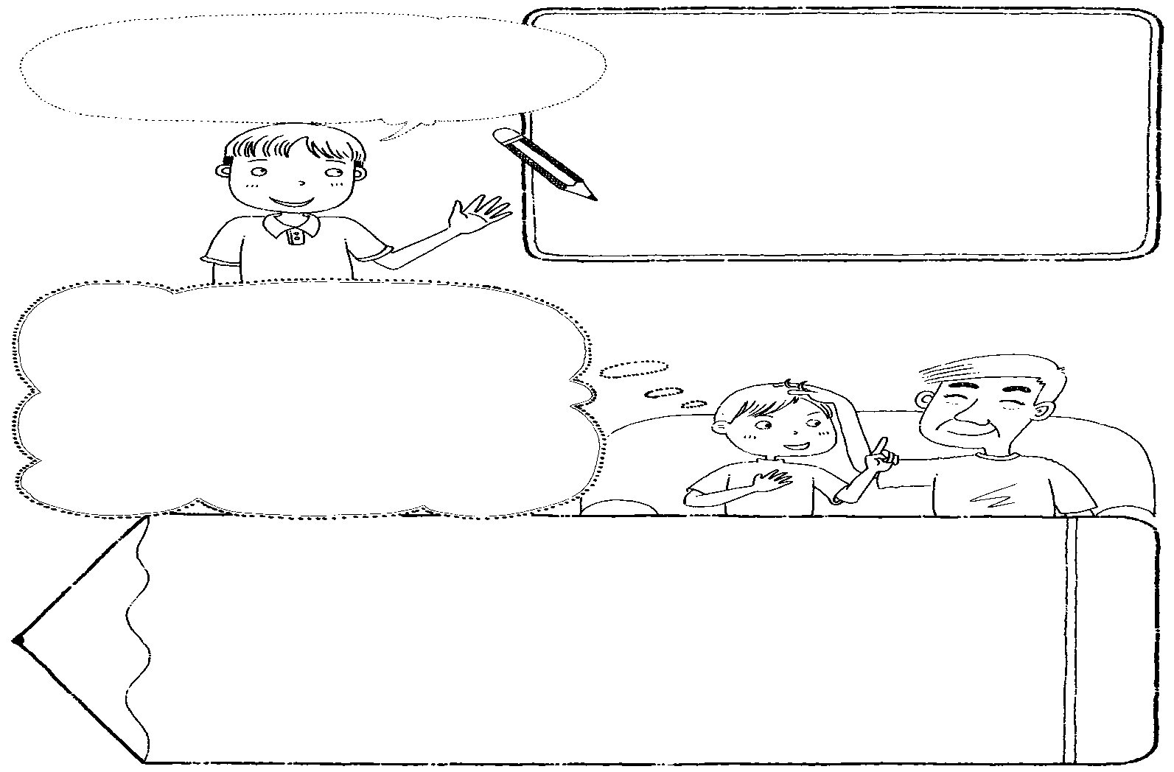
◎媽媽以為石頭離家出走了，
為什麼？她有什麼反應？

◎你一定也想像石頭一樣改正壞習慣，
你希望爸媽用什麼方式讓你變得更棒？
（親子共同約定並簽名）
我想讓自己更棒的生活習慣：
我希望爸媽用什麼方式讓我進步：

孩子簽名
家長簽名

五月木棉飛
班級： 年 班 座號： 姓名：
作者：
出版：
一、小朋友請你查一查木棉是何種植物？外觀有什麼特徵？

二、木棉除了可以觀賞外，你知道木棉還有哪些實用價值？請寫
下來。

三、木棉為什麼又叫紅棉？也有人叫它英雄樹？你知道原因嗎？
請寫下來。
四、為什麼有人建議砍掉木棉樹，理由是什麼？你贊成嗎？
為什麼？請寫下來。

男生女生
配
班級： 年 班 座號： 姓名：

文：王淑芬 圖：徐建國 出版社：小兵出版社

１．男生和女生有什麼不同？有什麼相同之處？舉例看看：
２．玩具、衣服、工作、興趣等，一定要有男女專屬的區分嗎？
為什麼？
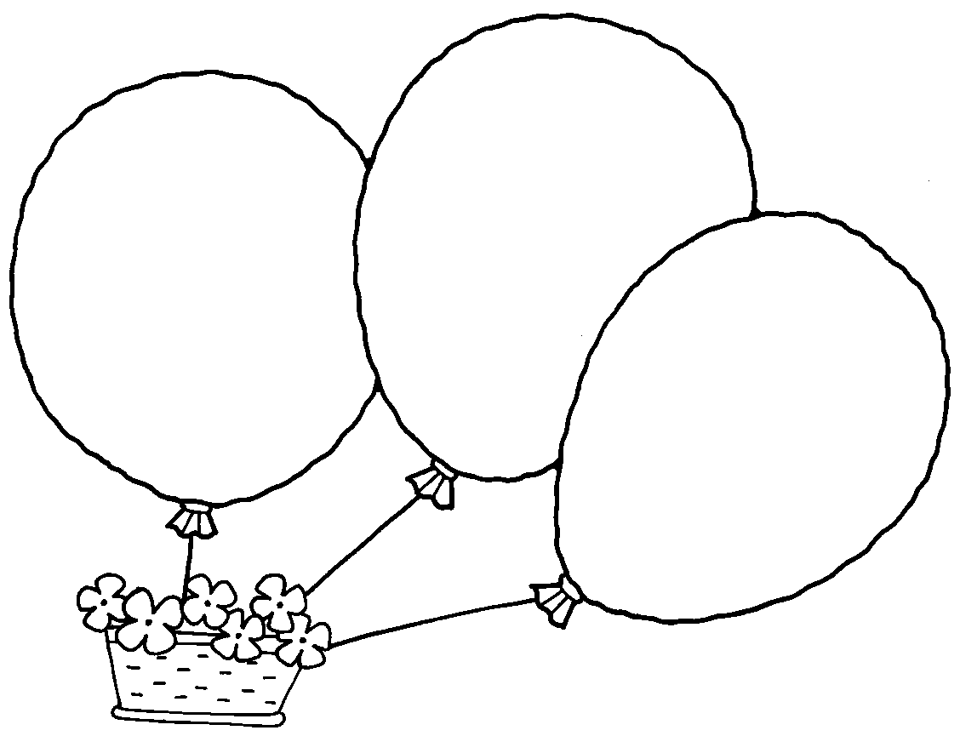
男生和女生都．．．
男生：

女生：
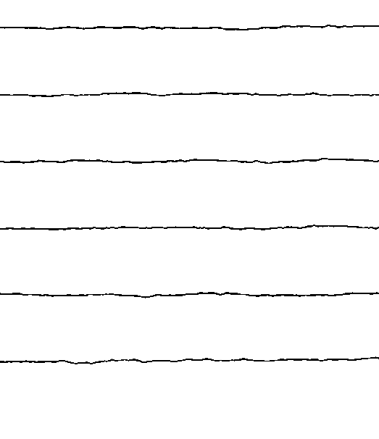

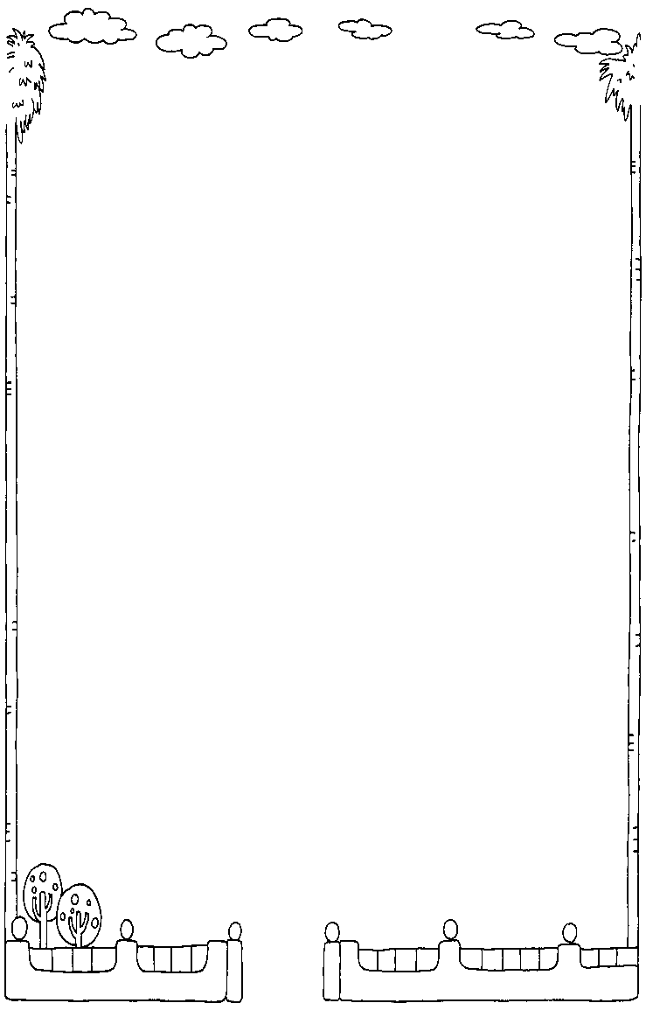
４．書中提到好多有趣的課，
你最喜歡上什麼課？為什麼？
（也可以記錄課堂上有趣的事）

３．男生和女生都有身體的隱私權，
應該彼此尊重。請幫他們設計一套泳裝。
（ ）課，因為：
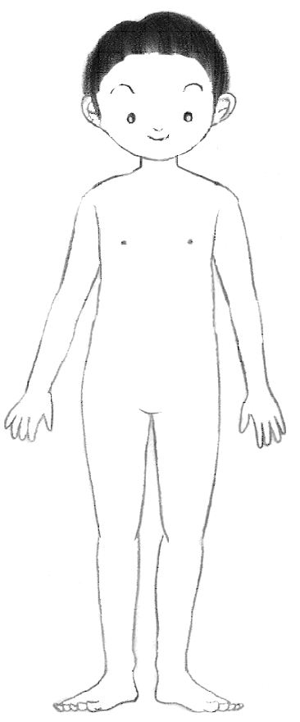
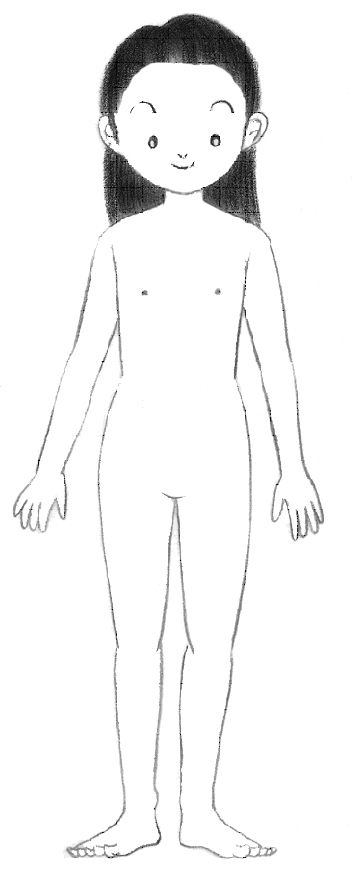

（ ）課，因為：

一碗湯麵
作者：
出版社：
一、除夕夜為何母子三人只能共吃一碗湯麵？

二、「北海亭」的老闆是一位待人誠懇、熱心助人的人，但他為什麼不煮三碗麵給他們吃？

三、文中小淳的哥哥代表媽媽去參觀教學，他的心情轉變是如何？為什麼？

四、〝阿健與聖誕老公公〞中，阿健的耶誕禮物是誰送的？阿健得到什麼
禮物？

五、看了這兩則故事寫出最令你感動的地方。

班級： 年 班 座號： 姓名：

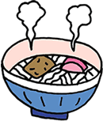

花巫婆的寵物店
作者：
出版社：
一、花巫婆的寵物店裡的寵物商品外型上有哪些特色？如何使用這些寵物商品？（至少寫出3種）

二、花巫婆的寵物店裡販賣的寵物商品，你最喜歡的是哪一種？為什麼？

三、花巫婆退休前留下的秘密武器是什麼寵物商品？為什麼這個寵物商品會造成小鎮的轟動？

四、請小朋友發揮想像力與創造力，創作一個與眾不同、無敵暢銷的寵物商品！
（請你將牠畫出來，並用文字補充說明）

班級： 年 班 座號： 姓名：

傳家寶被
作者：
出版社：
一、是誰縫製百衲被？為什麼他們要縫製百衲被？

二、為什麼他們要把百衲被當作寶貝看待？

三、如果有一天，你必須離開家鄉到外地生活，你最想帶的是什麼？為什麼？
四、小朋友你想用哪一樣東西做你們家的傳家寶貝？並把他畫出來。

五、小朋友請你從書裡獲得的靈感，設計並畫出一條你最喜歡的寶被。

班級： 年 班 座號： 姓名：

